期末学情分析样题
九年级物理
本卷中g取10N/kg
一、选择题(本题共12小题，每小题2分，共24分)每小题给出的四个选项中只有一个选项正确，请将正确选项填在答题卡上。
1.下列各单位不是电功率单位的是
A.kW B. kW·h C. J/s D. W
2.下列说法中与实际相符的是
A.人体的安全电压不低于36V
B. 一节新蓄电池的电压为1.5V
C. 家用微波炉正常工作时的电流大约是0.3A
D.挂壁式空调正常工作时的功率约为1200W
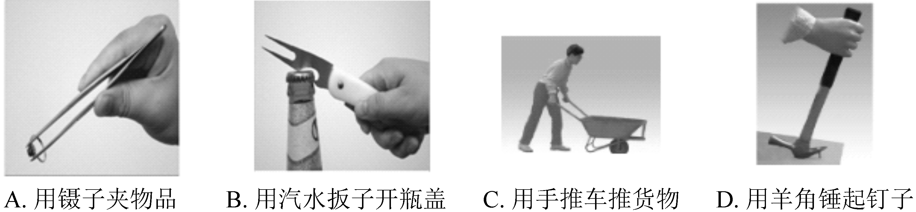
3. 如图所示，属于费力杠杆的是

第3题图
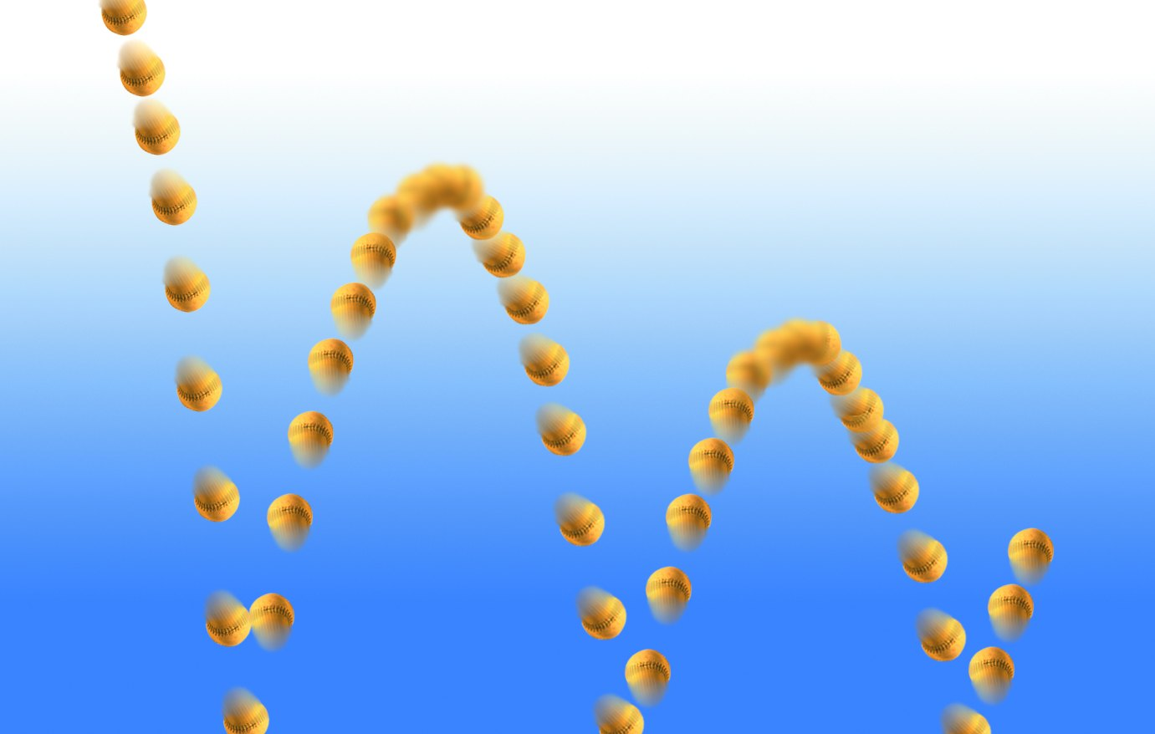
4．掉在水平地面上的弹性小球会跳起，而且弹跳的高度会越来越低。如图所示是小球弹跳的频闪照片，小球在1、2位置的高度一样，则小球在位置1，2时的
Ａ．动能相同，机械能也相同
Ｂ．动能相同，2位置的机械能较小
Ｃ．机械能相同，2位置的动能较小
Ｄ．2位置的动能较小，机械能也较小
第4题图
2
1
5．下列说法中正确的是
A．只要物体吸收了热量，温度就一定升高
B．只要物体的内能增加了，就一定是吸收了热量
C．物体的温度虽然没有变化，但它的内能有可能增加
D．只要物体的温度保持不变，就一定没有吸热也没有放热
6．下述各种现象中，属于做功改变内能的是
（1）锯条锯木头，锯条发烫 （2）擦划火柴，火柴头着火
（3）冬天对着手呵气，手变暖 （4）电流通过导体，导体会发热
A．(1)（2） B．（2）（3） C．（1）（2）（3） D．（1）（2）（4）
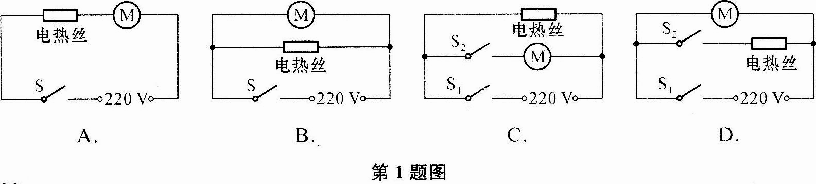
7．家用电吹风由电动机和电热丝等组成．为了保证电吹风的安全使用，要求：电动机不工作时，电热丝不发热；电热丝不发热时，电动机仍能工作．下图电路中符合要求的是

第7题图
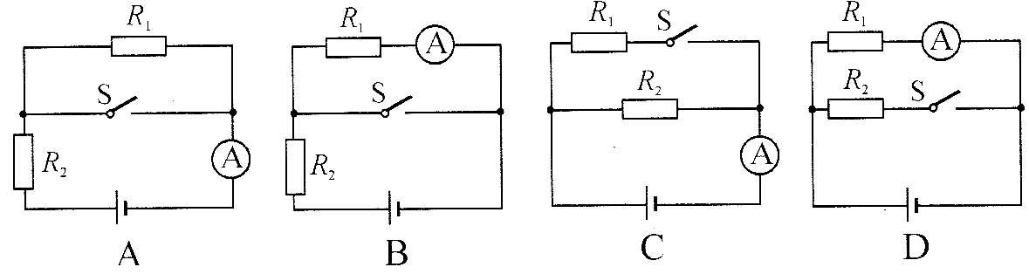
8．如图所示，电源电压不变，R₁，R₂为定值电阻且R₁＞R₂。开关S闭合后，电流表示数最大的是

第8题图

9．将光敏电阻R、定值电阻R₀、电流表、电压表、开关和恒压电源连接成如图所示电路。光敏电阻的阻值随着光照强度的增大而减小。闭合开关，逐渐增大光照强度，则
S
R
R₀
第9题图
A．表和表示数均变小
B．表示数变大，表示数变小
C．表示数变小，表示数变大
D．和表示数均变大

10.家用照明的白炽灯泡，有时灯丝会被烧断，烧断灯丝经常是发生在开灯的那一瞬间，这是因为在开灯的那一瞬间
A．通过灯丝的电流比正常工作时的电流大
B．灯丝两端的电压比正常工作时的电压高
C．灯丝的电阻等于正常工作时的电阻
D．灯泡的实际功率比额定功率小
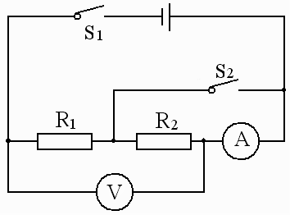
11.如图所示电路，电源电压不变，当开关S₁闭合、S₂断开时，电流表示数为0.2A，电压表示数为6V；若将两表互换位置，并同时闭合S₁和S₂，电流表示数为0.5A，则此时
A．电压表示数为3.6V
B．R₁的阻值为18Ω
C．R₂的阻值为30Ω
D. 整个电路消耗的功率为3W
第11题图
12．如图所示，电源电压恒为9V，电压表的量程为0~3V，电流表的量程为0~0.6A，滑动变阻器的规格为“24Ω 0.8A”，灯泡标有“3V 1.5W”字样。闭合开关，在电路安全的情况下（不考虑灯丝电阻的变化），则下列说法中正确的是
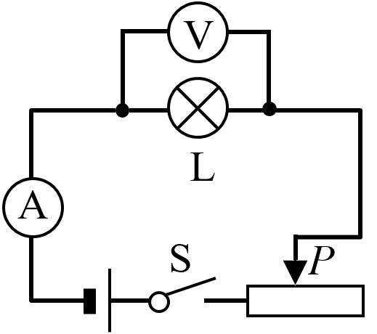
A．灯泡的最小功率是0.54W
第12题图
B．滑动变阻器的电阻允许调节的范围是0~24Ω
C．电流表示数的变化范围是0.1A~0.5A
D．电压表示数的变化范围是1V~3V

二、填空题(本题共7小题，每空1分，共26分)
13.有一杠杆，动力臂是阻力臂的4倍，则F_{动} : F_{阻}= ▲ ，这是 ▲ （填“省”、“费”）力杠杆。如果两力臂都增加各自的1倍，则F_{动} : F_{阻}= ▲ .
14．（1）唐诗中有“黄河远上白云间”和“不尽长江滚滚来”的诗句，从机械能的角度看，前一句生动形象地表明黄河水存储着大量的 ▲ 能，后一句表明长江水具有大量的 ▲ 能．
（2）在探究“物体动能的大小与哪些因素有关”的实验中，让小车从斜面上由静止释放，小车下滑后撞击斜面底端的木块。实验时通过 ▲ 来比较动能的大小。
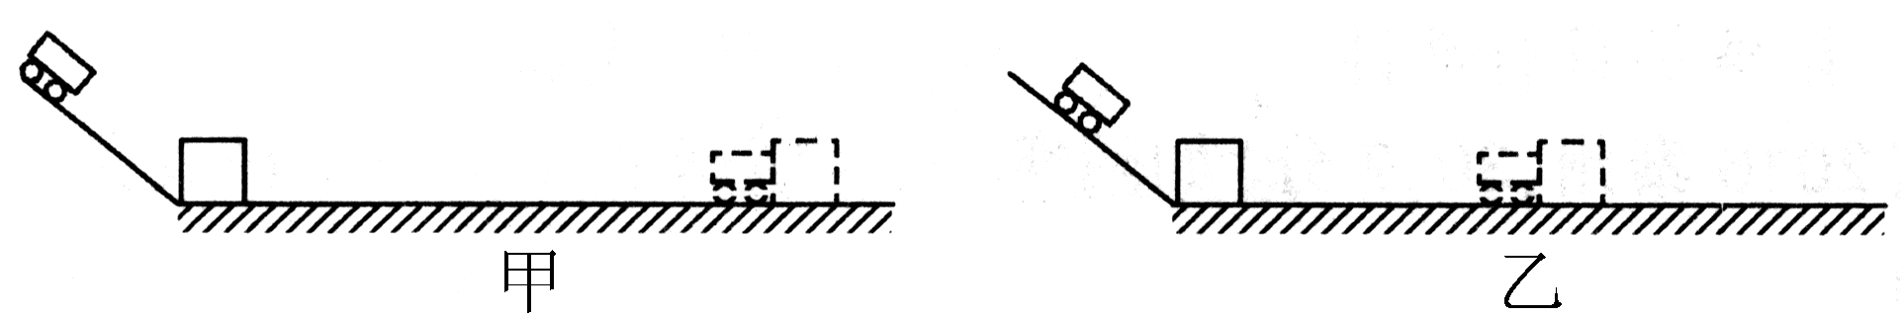

15.如图甲所示装置，在透明塑料盒的底部钻一个孔，把电子式火花发生器的放电针紧紧地塞进孔中，打开塑料盒盖，向盒内滴入数滴酒精，再将盒盖盖紧，然后揿动电火花发生器的按钮，随着“呯”的一声响，看到盒盖 ▲ ，在此过程中，酒精燃烧后的燃气的 ▲ 能转化为塞子的 ▲ 能。图 ▲ 中（选填“乙”或“丙”）汽油机的工作过程与这一实验过程中能量的转化是一致的.如果该汽油机飞轮转速是1800r／min，则它每秒钟内对外做功 ▲ 次.
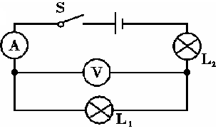
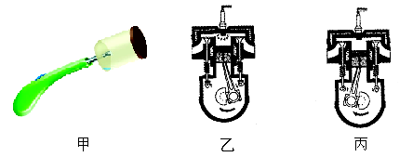
第16题图
第15题图

16．如图所示，当开关S闭合后，电压表和电流表均有一定的示数，两灯泡L₁、L₂均正常发光。如果灯泡L₁的灯丝突然断开，则电压表的示数将 ▲ （选填“变大”、“不变”或“变小”），电流表的示数将 ▲ （选填“变大”、“不变”或“变小”），灯泡L₂将会 ▲ （选填“变亮”、“变暗”或“熄灭”）。
17.如图所示是一种自动测定油箱内油面高度的装置．
（1）图中虚线框右端的装置是 ▲ ；
（2）油量表是用 ▲ 表改装的；
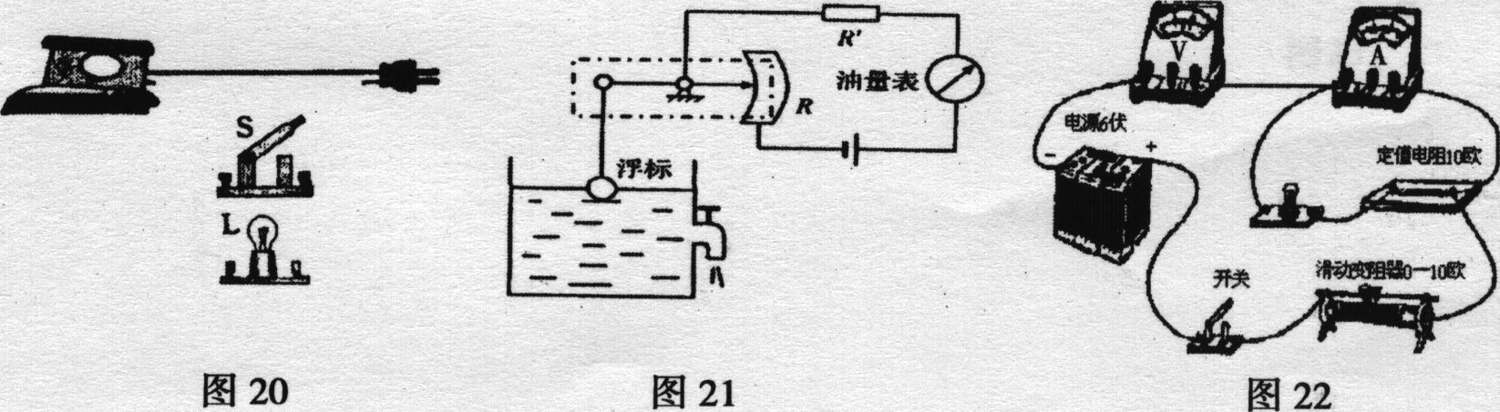
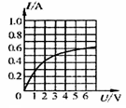
（3）当油箱中的油减少时，R的电阻值将 ▲ (选填“增大”或“减小”，下同)，此时电路中的电流将 ▲ .
第17题图
第20题图

18.现有两电热水壶分别是甲“220V-1500W”、乙“220V-1000W”，甲壶中装有2kg的水，乙壶中装有1kg的水（水的初温相同），当同时给它们通电正常工作时， ▲ 壶（选填“甲”或“乙”）电流做功快；要想把水烧开， ▲ 壶（选填“甲”或“乙”）电流做功多； ▲ 壶（选填“甲”或“乙”）把水烧开需要的时间少。
19．我国某地的太阳能光伏发电项目已经并网成功，预计年发电量可达5×10⁶kW·h，这一项目是通过高科技将太阳能转化为 ▲ 能。某学校共有250盏标有“220V 40W”字样的日光灯，若它们同时正常工作，则通过其中一盏灯的电流为 ▲ A，上述电能可供这些日光灯正常工作 ▲ h.
20．一小灯泡上标有“6V 3.6W”字样，其电流I随两端电压U变化关系的曲线如图所示。当灯泡两端的电压为3V时，灯泡的电阻为 ▲ Ω，电功率为 ▲ W.
三、解答题(本大题共9小题，共50分)
21．(1)（2分）如图所示，用裁纸刀裁纸．加在裁纸刀上的动力为F，支点在O点，请在图中画出动力臂并用l标明．
(2)．（2分）如图所示，在甲、乙两个“○”内画出电压表或电流表的符号，使两灯组成并联电路．
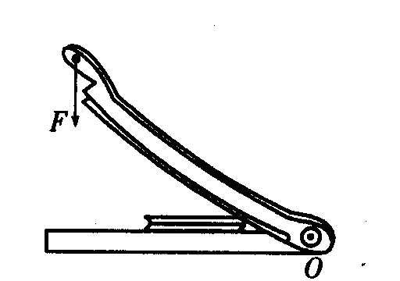
(3)．（2分）请在图中用笔画线代替导线将电灯、开关和插座正确接入家庭电路。
第21(1)题图
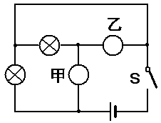
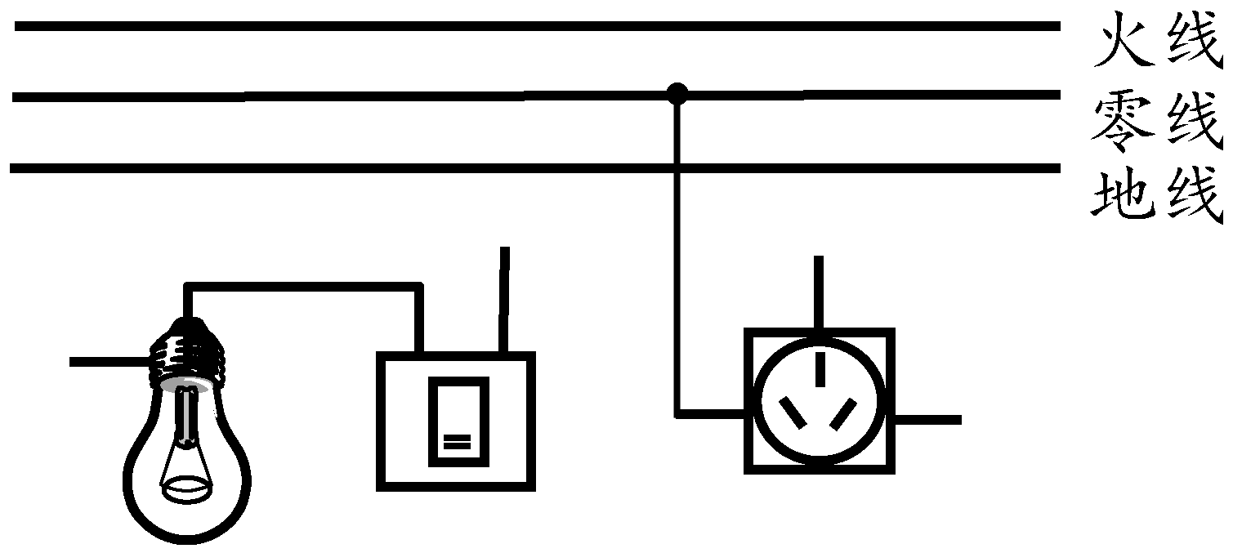
第21(2)题图
第21(3)题图

22．（3分）在探究杠杆平衡条件的实验中，开始时杠杆右侧高左侧低，则可将左侧的平衡螺母向 ▲ 调节，使其在水平位置平衡．如图所示，在支点左侧20cm刻度处挂3个重均为0.5N的钩码，在支点右侧15cm刻度处用弹簧测力计拉杠杆，使其水平平衡．要使弹簧测力计示数最小，弹簧测力计的拉力应沿 ▲ 方向，此时读数为 ▲ N．
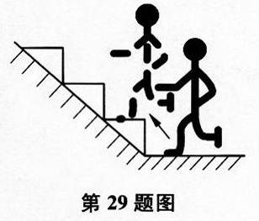
第22题图

30

30

20

20

10

10

0

第23题图

23.（5分）在“估测人上楼时的功率”的实验中：
（1）为了计算出人上楼的功率，需测量一些物理量，所使用的测量工具分别为： ▲ 、
▲ 、 ▲ ．
（2）小明和小强两同学为比较上楼的功率的大小。
小明的重力500 N，小强的重力600 N，他们跑到五楼 ，小明用时30s，小强用时28s，则 ▲ 同学做功多； ▲ 同学做功快.
24.（6分）某实验小组测一滑轮组机械效率的数据如下表：
实验次数 | 动滑轮  重G_{动}/N | 钩码重  G_{物}/N | 钩码上升  高度h_{物}/m | 直接将钩码  举高做的功  W_{有用}/J | 动力  F_{动}/N | 动力作用点移动距离  S_{动}/m | 使用滑轮组动力做的功  W_{总}/J | 滑轮组的机械效率  η
1 | 0.53 | 1 | 0.1 | 0.1 | 0.7 | 0.3 | 0.21 | 47.6%
2 | 0.53 | 2 | 0.1 | 0.2 | 1.1 | 0.3 | 0.33 | 60.6%
3 | 0.53 | 4 | 0.1 | 0.4 | 2 | 0.3 | 0.6 | 66.6%
(1)请你在图中画出本实验的绕绳方法.
(2)用同一滑轮组提升不同重物至同一高度：克服动滑轮的重所做的额外功 ▲ （填“相同”或“不同”）；提升的物重增加时，克服摩擦和绳重所做的额外功变 ▲ ，滑轮组的机械效率变 ▲ .
(3)多次改变提升的物重测量滑轮组的机械效率，目的是为了 ▲
A.减小摩擦
B.多次测量取平均值减小误差
C.获得多组数据归纳出物理规律
(4)由本实验 ▲ （填“能”或“不能”）推断：任何机械的机械效率跟物重均有关.
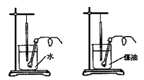
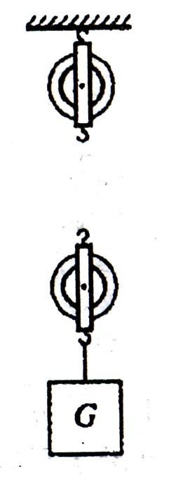
第26题图
第24题图
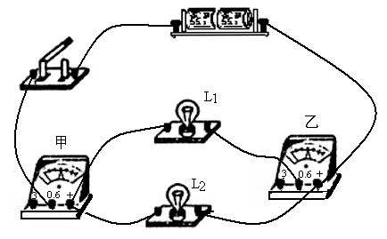
第25题图

25．（3分） 如图所示的电路，L₁和L₂两只灯泡是 ▲ 关系（选填“串联”或“并联”）。开关闭合后，电流表（甲）测量的是通过 ▲ 的电流（选填“L₁”、“L₂”或“L₁和L₂”，下同），电流表（乙）测量的是通过 ▲ 的电流。
26．（5分）物理课上同学们用图示装置探究“电热和哪些因素有关”：两个烧杯中水和煤油质量、初温都相等。(电路尚未连接)
⑴为了方便比较电热的多少，实验装置中的不妥之处是 ▲ ；
⑵温度计的作用是 ▲ ；（2分）
⑶若想探究“电热和电阻的关系”，则甲、乙两只电热器应该 ▲ 联在电路中(选填“串”或“并”)，并且阻值 ▲ (选填“相等”或“不相等”)。
27.（11分）学习电学时我们会做许多相关实验。
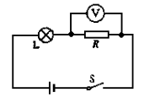
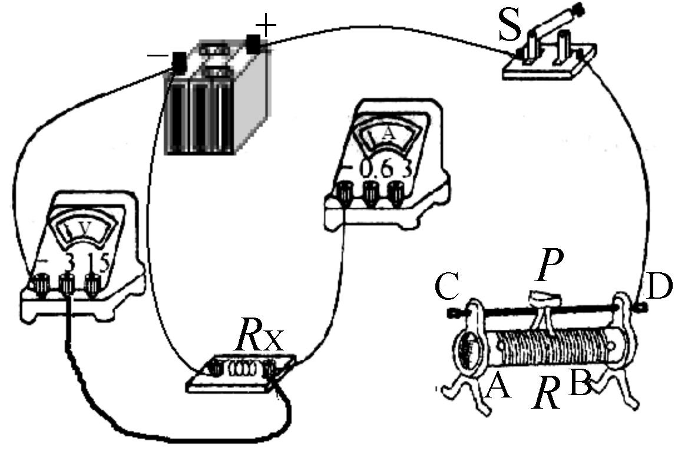
第27题实验一图

第27题实验二图

实验一：（6分）在图所示的电路中，闭合开关S，灯L不亮，电压表有示数．已知除灯L和电阻R外，电路中各处均接触良好，其余元件均完好。
⑴请判断该电路中存在的故障可能是 ▲ 或 ▲ ；
⑵为进一步确定故障，小华同学将图中的电压表正确并联在灯L两端，请判断他能否查找出电路的故障，并说明理由。 ▲ 。（2分）
⑶若小明同学将一个电流表正确串联在电路中，闭合开关S，观察电流表的示数情况．若电流表有示数，说明故障是 ▲ ，若电流表无示数，说明故障是 ▲ 。

实验二：（5分）小明同学利用电压表和电流表测定待测电阻Rx的阻值，他按下面正确的步骤进行实验：
【设计实验】小明根据伏安法测电阻的原理设计了正确的电路图.
【实验器材】
电源（电压保持不变）、滑动变阻器（铭牌上标有“20Ω 2A” 字样）、电流表、电压表、待测电阻Rx、开关、导线若干.
（1）如图是他实验时的电路，但连接不完整，请你帮他完成电路的连接 (要求滑片向右移,电压表示数变大).
（2）在连接实物电路时，闭合开关前应把滑动变阻器的滑片位置调到 ▲ （填写“C”或“D”）端.
（3）闭合开关S，观察到电压表和电流表示数分别为1.7V和0.14A。继续实验又测得两组数据，记录表格中。 则该同学所用电源电压为 ▲ V.
（4）实验中测出电阻Rx的阻值为 ▲ Ω.（结果保留一位小数）
（5） 该同学设想进行第4次实验：调节滑动变阻器的滑片，使电压表的示数为1.5V，事实上实验没有做成功，其主要原因是 ▲ .
实验次数 | 电压/V | 电流/A | 电阻/Ω
1 | 1.7 | 0.14 | 12.1
2 | 2.2 | 0.18 | 12.2
3 | 2.5 | 0.20 | 12.5

28.（4分）一辆汽车总质量为1200kg，以36km/h的速度在水平公路上做匀速直线运动，已知发动机的功率是60kW，求：
（1）10min内汽车发动机做了多少功?
（2）若发动机输出的能量全部转化为汽车的机械能，则汽车受到的阻力是多少?

29.（7分）某型号的电饭锅有两档，若开关S置于“1”挡和“2”挡时，串联在电路电流表示数分别为5A和0.1A，其测试电路如图所示。
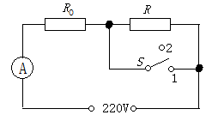
（1）当开关S置于“2”挡时，电饭锅处于 ▲ （“高温烧煮”或“焖饭、保温”），理由是
第29题图
▲ 。
（2）求电阻R₀的值。
（3）当开关S置于“2”挡时，电饭锅的总电功率是多大？
（4）若电能全部转化为水的内能，当开关S置于“1”挡时，需用多少时间将质量是2kg初温为20℃的水烧至100℃。［水的比热容为4.2×10³J/(kg·℃)］


2018―2019学年第一学期期末学情分析样题
九年级物理参考答案
- 选择题
1 | 2 | 3 | 4 | 5 | 6 | 7 | 8 | 9 | 10 | 11 | 12
B | D | A | D | C | D | D | C | D | A | B | A
二、填空题
13. 1：4 省 1：4
14．重力势/势 动能 木块被撞后移动的距离
15．飞出/弹出/跳出 内能 机械 乙 15
16．变大 变小 熄灭
17．滑动变阻器 电流表 增大 减小
18．甲 甲 乙
19．电 0.18 5×10⁵
20．6 1.5
三、解答题
21．（2分）略
22．（3分）右 竖直向下/垂直杠杆向下 2
23. 体重计（磅秤） 刻度尺 秒表 小强 小强
24.（6分）（1）图略 （1分）
（2）相同 大 大 （3）C （4）不能
25.（3分） L₁和L₂ L₁ 并联
26．（5分）（1）烧杯中的液体种类不同 （2）（2分）通过观察温度计示数的变化量来判断电热的多少 （3）串联 不相等
27. （11分）实验一：（1）R断路 L短路
（2）不能，因为R断路，L短路时电压表均无示数
（3）L短路 R断路
实验二：（1）图略 （1分） （2）C （3）4.5 （4）12.3
（5）滑动变阻器的最大阻值偏小
28.（4分）3.6×10⁷J 6000N
29.（7分）
（1）（2分）焖饭、保温 总电阻最大总功率最小
（2）（1分）44Ω （3）（1分）22W （4）（3分）610.9s

